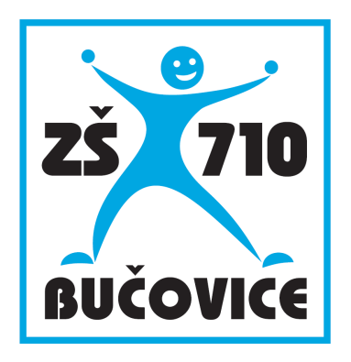



Cloud jako podpora výuky

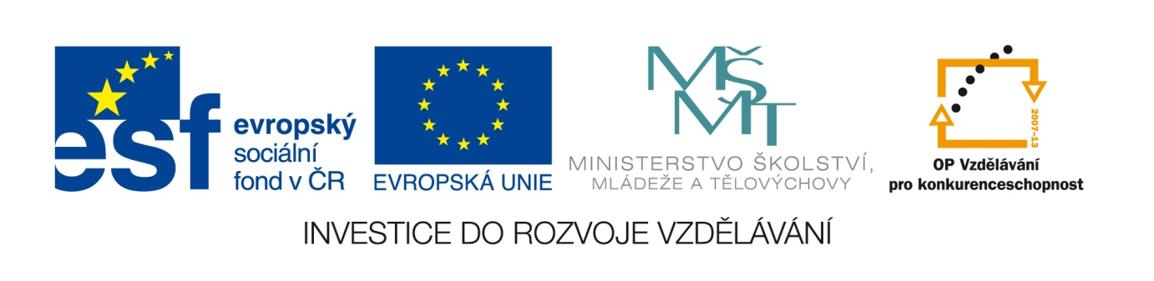

Ing. Pavel Slípek

Připraveno v rámci projektu Cloud je budoucnost vzdělávání

Číslo projektu: CZ.1.07/1.3.00/51.0034

Tento studijní materiál vznikl za finanční podpory Evropského sociálního fondu a rozpočtu České republiky v rámci řešení projektu Operačního programu Vzdělávání pro konkurenceschopnost

|  |  |
| --- | --- |
| *Název:*  *Číslo:*  *Realizace:*  *Datum:* | *Cloud je budoucnost vzdělávání*  *CZ.1.07/1.3.00/51.0034*  *Základní škola Bučovice, Školní 710, Bučovice*  *30. 10. 2014* |

# Cloudové služby

Slovo cloud se již dnes stalo běžnou součástí našeho života a provází nás na každém kroku, přestože si to třeba ani neuvědomujeme. Mnozí lidé si často ani netuší, že mezi cloudové aplikace patří i běžně využívané služby jako je např. e-mail, aplikace pro sdílení dokumentů a souborů, portály pro ukládání fotografií a mnoho dalších.

Hlavní výhodou cloudových služeb je okamžitá dostupnost dat a materiálů na jakémkoliv zařízení připojeném k Internetu. A zde je, z mého pohledu, také největší riziko těchto služeb - zajištění konektivity a dostatečné kapacity přenosu dat. Této problematice se však věnuje jiná část školení v rámci tohoto projektu.

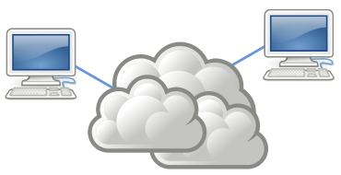

Cloud [1]

Cloudové služby jsou rozšířeny také ve školách. Ve velké míře je využíván např. systém Office 365, který umožňuje on-line tvorbu, editaci a sdílení dokumentů z všeobecně známého a běžně využívaného balíku kancelářských aplikací společnosti Microsoft. Řada učitelů využívá sdílení pořízených výukových videozáznamů nebo prezentačních videí např. na portálu YouTube. A mohli bychom jmenovat řadu dalších služeb.

V této příručce se zaměříme na cloudový systém **EduBase**, který slouží učiteli jako knihovna jeho dostupných elektronických podkladů do výuky. Pomocí klientské aplikace se ke cloudovému úložišti připojíte z počítače v kabinetě nebo ve třídě, ale také z domova a můžete si připravit různé vzdělávací materiály z podkladů dostupných v knihovně.

Připravené vzdělávací materiály jsou pak dostupné ve formě e-learningu, který je ale výrazně rozšířen pro potřeby práce ve třídě. Žáci přistupují k materiálům přes webový prohlížeč na libovolném zařízení – od počítače, přes tablety až po mobilní telefony. Pro zobrazení materiálů není rozhodující ani velikost obrazovky, ani operačním systémem (Windows, Android, iOS, Linux).

Systém EduBase umožňuje smysluplně zapojit do výuky různé typy ICT vybavení a propojit výuku s interaktivní tabulí. Učiteli přináší možnost řídit výuku na žákovských zařízeních, mít přehled o aktivitě žáků a díky testům a úlohám získávat okamžitou zpětnou vazbu.

# Přehledná elektronická knihovna

Práce učitele s programem EduBase začíná v klientské aplikaci programu EduBase, která obsahuje autorské nástroje. Pomocí nich si vytvoříte jednotlivé výukové objekty, z nichž následně sestavíte vzdělávací materiály. Pro přípravu a přehledné uspořádání všech vašich elektronických výukových objektů slouží ***Knihovna výukových objektů***.

## Výukové objekty

**Výukový objekt** je základní stavební prvek, ze kterého se skládají digitální učební materiály. V EduBase lze připravit a uložit 5 typů výukových objektů.

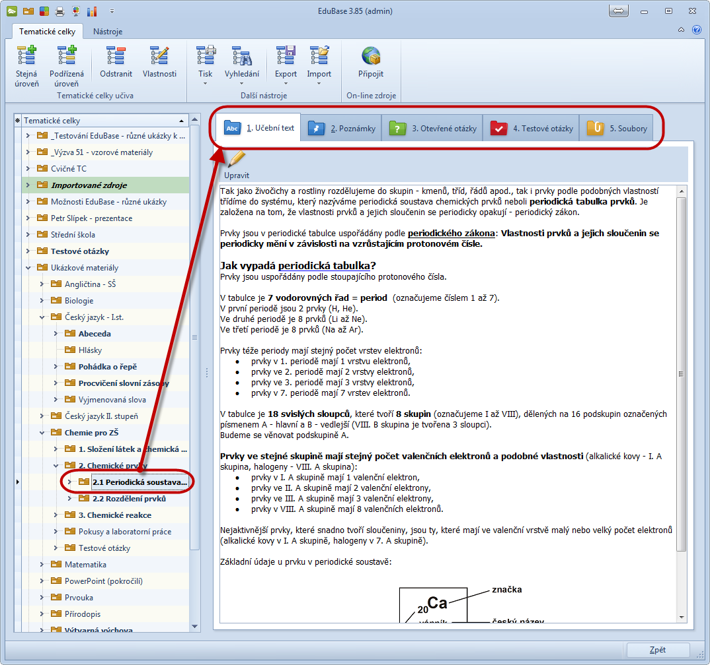

Výukové objekty jsou v každém tematickém celku rozděleny do barevných složek dle typu

### Učební text

http://edoc.dosli.cz/files/EBAppServer_edoc_sznTemCelky_3287_UcebniText_6_28_25.png Zde naleznete prostor pro uložení učebního textu - základního učiva k tématu. Lze jej doplnit obrázky, tabulkami, odkazy, vzorci, multimediálními prvky a vloženými prvky z internetu.

Pro optimální využití všech funkcí EduBase je vhodné dodržet pravidlo **1 tematický celek = 1 kapitola**. Každá podkapitola by měla být v samostatném podřízeném tematickém celku.

**TIP:** Název tematického celku je zároveň nadpisem učebního textu - při psaní učebního textu už proto žádný nadpis neuvádějte. Název kapitoly bude automaticky přebrán jako nadpis kapitoly (učebního textu) v sestavovaném učebním materiálu - můžete ho však libovolně upravit nebo zcela změnit.

Pokud toto pravidlo dodržíte, můžete pak v sestaveném učebním materiálu vytvořit automatický obsah (přehled kapitol včetně stránkování).

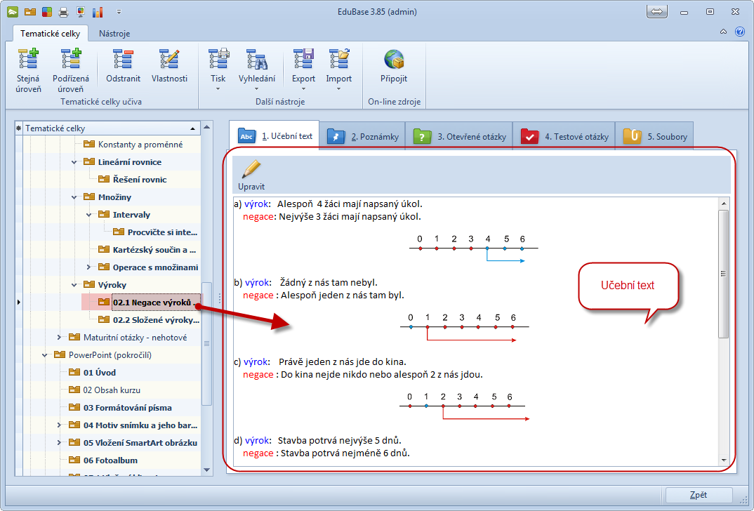

Učební text a jeho umístění v přehledu tematických celků

### Poznámky

http://edoc.dosli.cz/files/EBAppServer_edoc_sznTemCelky_3287_UcebniText_7_30_27.pngProstor pro doplňkové informace k učebnímu textu:

* ***Shrnutí*** - souhrn toho nejdůležitějšího z učebního textu (např. zápis do sešitu)
* ***Poznámka pro studenty*** – podrobnější a hlubší informace k tématu (např. odkazy na www stránky, doporučená literatura, zajímavosti k tématu, domácí úkoly, apod.)
* ***Poznámka pro učitele*** – důležité informace k tématu, které vidí pouze učitel (např. zajímavosti k tématu, pomůcky do hodiny, doplňkové aktivity).

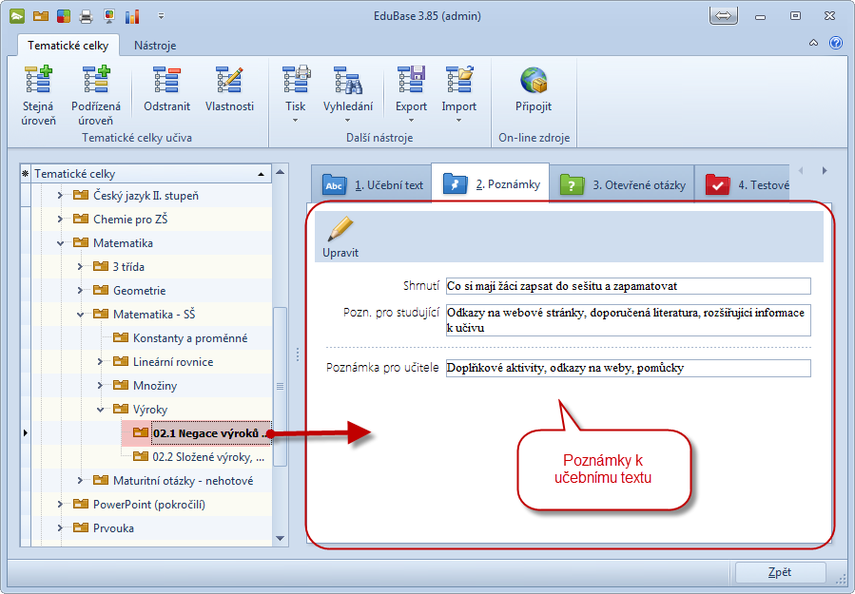

Poznámky k vybranému tematickému celku

### Otevřené otázky

http://edoc.dosli.cz/files/EBAppServer_edoc_sznTemCelky_3287_UcebniText_8_30_27.png*Otevřené otázky* jsou úlohy s otevřenou odpovědí, na které žáci odpovídají vlastními slovy. Příkladem mohou být příklady pro písemky a ústní zkoušení, zadání úloh a projektů, řešené příklady, apod. Otevřená otázka je v EduBase rozdělena na 4 části, které volitelně vyplníte:

* ***Zadání*** - vlastní otázka, např. zadání matematického příkladu nebo věta na rozbor z českého jazyka). Jaký úkol zadáte, je jen na vás. (Tuto část je nutné vyplnit)
* ***Návod*** - chcete-li žákům napovědět, jak zadanou úlohu vyřešit, můžete to udělat zde (např. u příkladu z fyziky poradíte, kterou definici využít).
* ***Řešení*** - popis řešení, vlastní výpočet, postup. Popis řešení je vhodný při objasnění výkladu nové látky.
* ***Odpověď*** - odpověď na otázku, v případě matematického výpočtu konečný výsledek, v angličtině např. přeložená věta, v zeměpise vyjmenované světadíly.

**TIP**: Vyplňování kolonek Návod k řešení, Řešení příkladu a Odpověď je zcela dobrovolné a nepovinné. Záleží pouze na vás, zda si vytvoříte pouze sbírku svých oblíbených příkladů, úkolů a úloh (třeba pro písemky) nebo připravíte příklady i s výsledky, které si budou žáci doma procvičovat a sami kontrolovat.

|  |
| --- |
|  |

Doporučujeme vám dodržovat jednotný postup při přípravě otevřených otázek a **správnou odpověď** - budete-li ji psát - ukládat vždy do pole *Odpověď*. Tento postup vám následně usnadní použití otevřených otázek v různých učebních materiálech.

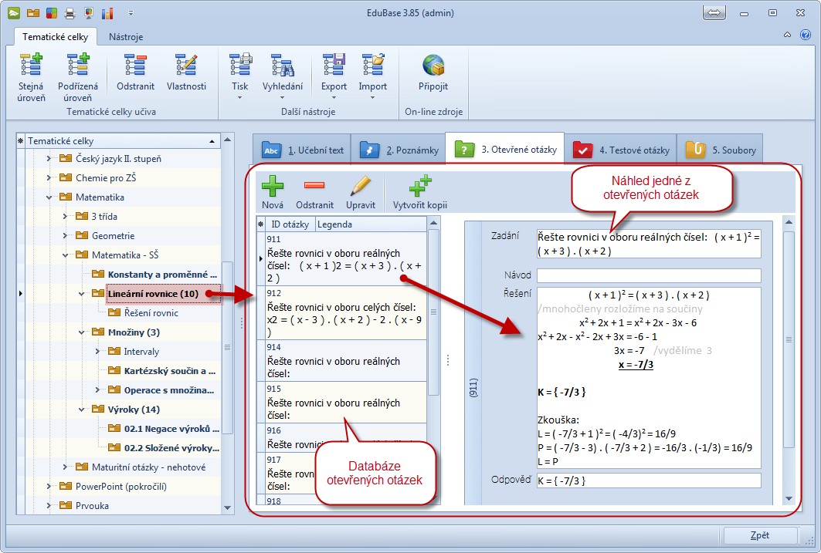

Databáze otevřených otázek u vybraného tematického celku

V každé části otevřené otázky využijete funkce pro formátování textu a vkládání různých prvků do textu (obrázky, vzorce, tabulky, video, apod.)

### Testové otázky

http://edoc.dosli.cz/files/EBAppServer_edoc_sznTemCelky_3287_UcebniText_9_28_25.png *Testové otázky* jsou úlohy s uzavřenou odpovědí, kde žáci volí z předdefinovaných odpovědí (alternativ). Odpověď je jednoznačně daná a proto umí program automaticky vyhodnotit správnost odpovědí.

V EduBase vytvoříte 5 typů testových otázek:

* **klasické** - výběr z odpovědí A - B – C (neomezený počet odpovědí, jedna nebo více správných odpovědí)

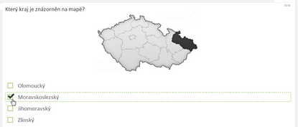

* **dichotomické** (ANO/NE, PRAVDA/NEPRAVDA)

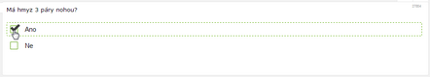

* **přiřazovací** - spojování pojmů (prvků) do dvojic

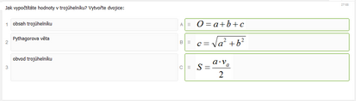

* **uspořádací** - sestavení správné posloupnosti z pojmů (prvků)

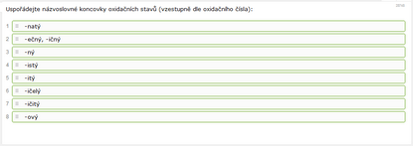

* **doplňovací** - doplnění jednoho prvku (znaků, slova, číslic) do editačního políčka

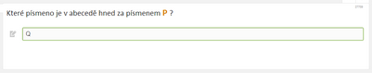

Při tvorbě každé testové otázky máte v libovolném editačním políčku (zadání otázky, jednotlivé odpovědi) možnost psát texty přímo nebo si otevřít plnohodnotnýeditor textu a využít veškeré funkce formátování textu a vkládání objektů.

### Soubory

http://edoc.dosli.cz/files/EBAppServer_edoc_sznTemCelky_3287_UcebniText_10_30_27.png Ke každému tématu si uložíte soubory libovolných dalších aplikací, např. prezentace, interaktivní snímky, tabulky, videa, hudba, animace apod.

Soubory jsou spustitelné ve své výchozí aplikaci, u některých typů spouštění probíhá přímo v EduBase nebo příslušné on-line dostupné aplikaci.

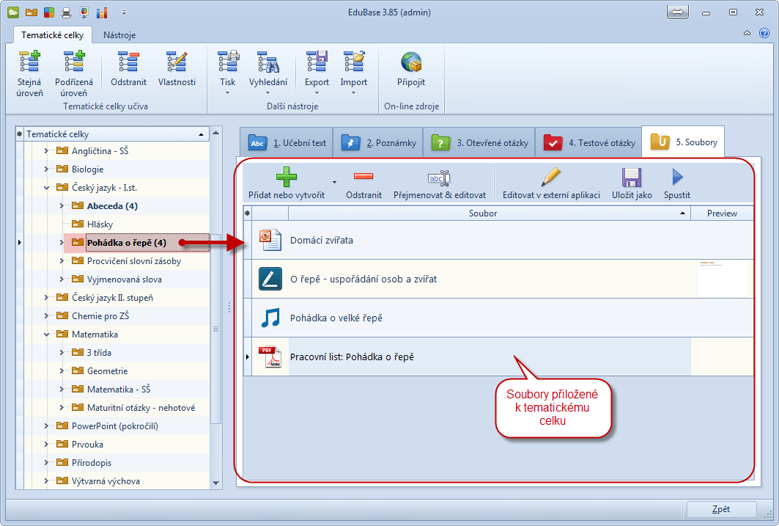

Soubory jako výukové objekty

## Tematické uspořádání knihovny

Výukové objekty jsou v *knihovně* přehledně uspořádány do skupin dle témat - do tzv. ***tematických celků***. Každý tematický celek může obsahovat neomezený počet různých výukových objektů, jež se k danému tématu vztahují.

**Tematický celek učiva** je skupina různých informací (výukových objektů patřící k jednomu tématu.

Tematický celek si můžete představit jako zásuvku, ve které jsou přehledně uloženy všechny výukové objekty, vztahující se k danému tématu.

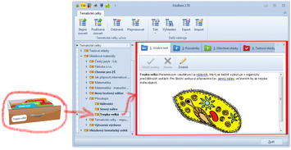

Tematický celek je jako zásuvka plná informací - výukových objektů. [2]

Každý *tematický celek* je rozčleněn na 5záložek, na kterých se ukládají *výukové objekty* podle typu:

* *učební text*
* *poznámky*
* *otevřené otázky*
* *testové otázky*
* *soubory*

Jednotlivé tematické celky jsou v *Knihovně* *výukových objektů* členěny v tzv. stromové struktuře podobně jako složky a podsložky na disku - to vám umožní jednoduché třídění a vyhledání potřebných informací. Strukturu tematických celků v *Knihovně* si můžete libovolně rozšiřovat a upravovat dle svých potřeb.

**PŘÍKLAD**: Tematickým celkem je např. Přírodopis, jeho podřazené celky jsou Botanika, Zoologie, Ekologie, Biologie člověka a Geologie.

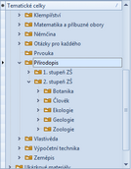

Tematicky uspořádaná struktura Knihovny výukových objektů

**TIP**: Tematické celky jsou v knihovně řazeny abecedně. Pokud chcete mít tematické celky řazeny jiným způsobem, uveďte před jejich název číslici - dle požadovaného pořadí.

# Naplňte si knihovnu

Uživatelé programu EduBase mají k dispozici on-line knihovnu výukových zdrojů (tzv. *EduBazar*), což je prostor na internetu, který slouží pro výměnu připravených výukových objektů (tematických celků) mezi uživateli. EduBazar je přístupný přímo z programu EduBase z *knihovny výukových objektů*. Velice rychle a jednoduše si odtud stáhnete připravené výukové objekty, které můžete okamžitě ve své výuce.

EduBazar zobrazíte/skryjete klepnutím na tlačítko http://edoc.dosli.cz/files/EBAppServer_edoc_sznTemCelky_3441_UcebniText_0_40_46.png *Připojit* a pak jednoduše stahujete tematické celky.

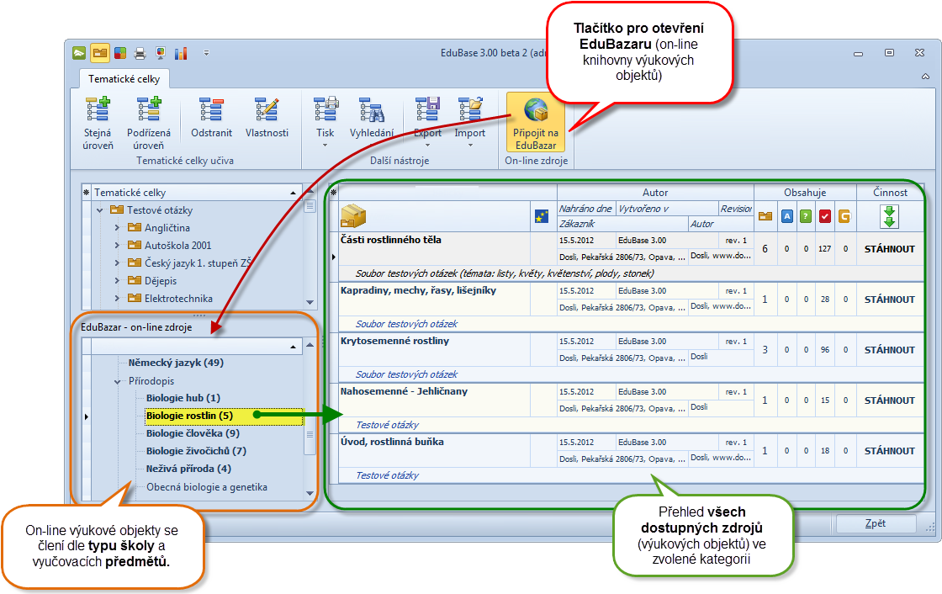

Zdroje dostupné ve výměnném systému EduBazar

Zdroje dostupné na EduBazaru jsou rozděleny dle stupně školy a předmětů. U každého on-line zdroje jsou uvedeny informace o autorovi, typu a verzi programu, o počtu tematických celků a počtech výukových objektů všech typů, které zdroj obsahuje.

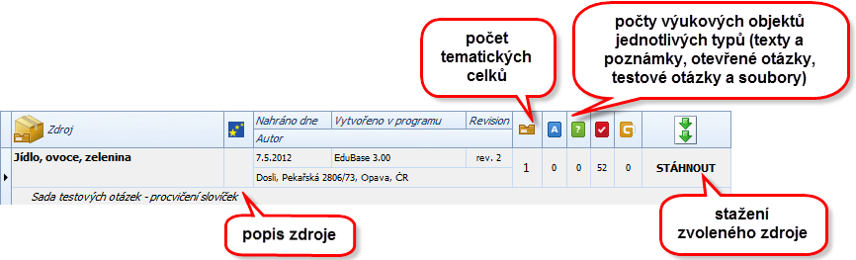

Informace o dostupném zdroji

**TIP**: Nelze importovat výukové zdroje vytvořené ve vyšší verzi programu, než máte k dispozici (zdroje ze starší verze do novější importovat lze).

# Skládanka z výukových objektů

Z připravených výukových objektů se sestavují učební materiály. Postupným výběrem učebních textů, testových či otevřených otázek nebo souborů poskládáte lineární posloupnost učiva tak, jak jej chcete v hodině probrat. Zde určíte, v jakém pořadí a která informace se žákům zobrazí.

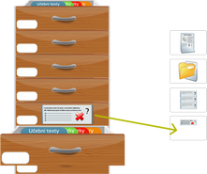

Skládání učebního materiálu z výukových objektů z knihovny [3]

Při sestavování učebního materiálu se nepíše obsah. Obsah (respektive výukové objekty - tj. učební text, testové otázky, otevřené otázky, apod.) již máte připravený. Příprava výukových objektů probíhá v části programu nazvané "Knihovna výukových objektů". Učební materiál se z připravených výukových objektů pouze sestaví.

**Učební materiál** je sestavený dokument, který lze využít ve výuce. Program EduBase umožňuje vytvořit téměř libovolný učební materiál. Pro zjednodušení jsou učební materiály rozděleny do 4 předdefinovaných typů.



## Písemka

http://edoc.dosli.cz/files/EBAppServer_edoc_sznTemCelky_3288_UcebniText_3_21_27.png Učební materiál typu *Písemka* je složený pouze z otevřených otázek (jedné a více) - typickým příkladem je zadání písemného zkoušení. Tento typ lze použít také pro přípravu různých pracovních listů, řešených úloh, laboratorních protokolů - jak v matematice (slovní úlohy), tak v jazycích (překlady vět např. do angličtiny) nebo dalších předmětech.

Do *Písemky* lze zařadit otevřené otázky z několika různých tematických celků. Otázky vyberete buď přímo, nebo určíte, kolik otázek má být vybráno náhodným výběrem.

V případě přípravy pracovních listů s řešenými úlohami stačí při sestavení materiálu zatrhnout příslušné volby a žákům se zobrazí nejen *zadání*, ale také např. *řešení* a *odpověď*.

## Test

http://edoc.dosli.cz/files/EBAppServer_edoc_sznTemCelky_3288_UcebniText_4_21_27.png Učební materiál typu *Test* je složený pouze z testových otázek (klasické, přiřazovací, uspořádací a doplňovací otázky) a je ideální metodou rychlého zjištění zpětné vazby a prověření pochopení učiva v hodině. Testy využijete při zkoušení na počítačích nebo tabletech, ale také je lze použít v tištěné podobě.

*Test* může obsahovat libovolný počet otázek z jednoho nebo více tematických celků. Při náhodném výběru otázek program před každým zkoušením generuje novou variaci testu – to znamená, že dojde k náhodnému výběru otázek, zamíchání jejich pořadí a také zamíchání pořadí odpovědí u každé otázky. Díky tomuto systému má každý žák jiný test, zamezí se opisování a žáci si mohou test procvičovat opakovaně.

## Písemka s testem

**http://edoc.dosli.cz/files/EBAppServer_edoc_sznTemCelky_3288_UcebniText_5_21_28.png** Tento učební materiál v sobě kombinuje část s testovými otázkami a část s otevřenými otázkami (příklady). Pořadí testové a otázkové části záleží na nastavení uživatele.

## Učebnice

http://edoc.dosli.cz/files/EBAppServer_edoc_sznTemCelky_3288_UcebniText_6_21_26.png *Učebnice* je komplexní učební materiál, který může zahrnovat libovolnou kombinaci vybraných výukových objektů (učební text, poznámky pro studenty, otevřené otázky, testové otázky, soubory) z různých tematických celků. Tento výukový materiál je sice nazván učebnice, může však mít podobu např. pracovního listu, zápisu důležitých poznámek do sešitu nebo např. pokynů pro ovládání školního dataprojektoru. Jednoduše si zde vytvoříte libovolný dokument, který potřebujete.

# Využití ve výuce

Připravené výukové materiály jsou žákům dostupné na internetu po přihlášení do systému EduBase. Každý uživatel má své jméno a heslo, ale je možné využít i přihlášení pomocí PIN kódu pro žáky, kteří přihlašovací údaje nemají.

EduBase je sice e-learningový systém, ale zaměřuje se zejména na využití připravených výukových materiálů přímo v hodině. Prezentovat materiály můžete na různých zařízeních, která jsou ve třídě dostupná – interaktivní tabuli, počítačích, tabletech nebo třeba chytrých mobilních telefonech.

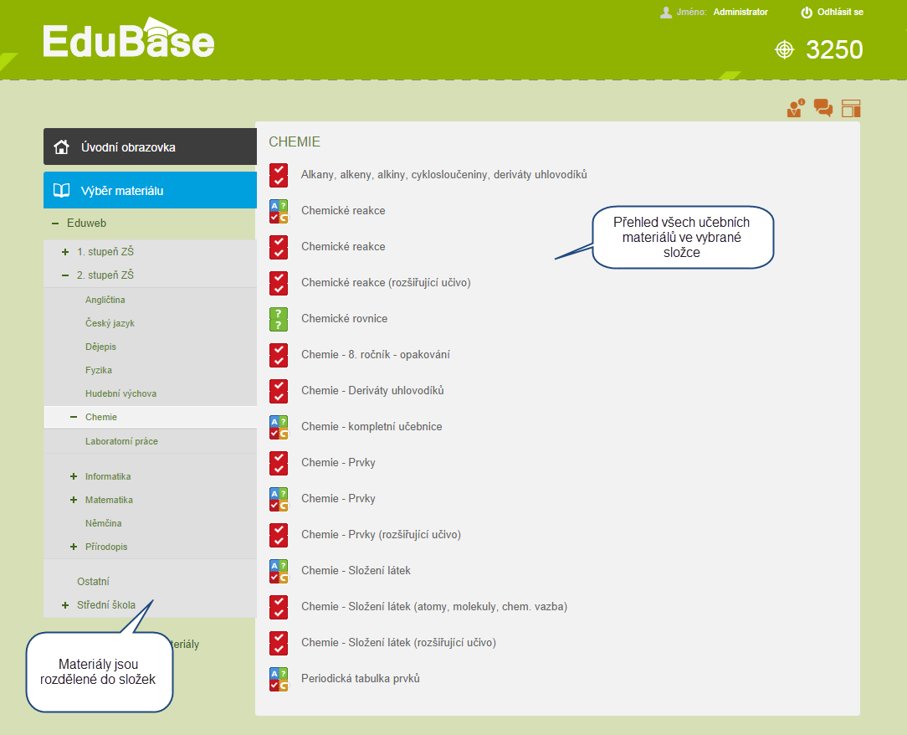

Dostupné materiály ve webovém prohlížeči

Struktura složek a rozložení materiálů v nich je stejná, jako jste si ji připravili v autorské aplikaci v části *Sestavení učebních materiálů*. Tam lze také provést úpravy složek.

V *Sestavení učebních materiálů* je také možné nastavit různá omezení – ať už složek nebo konkrétních učebních materiálů, Ta umožní zobrazit přihlášenému žákovi pouze vybrané učební materiály určené právě jemu. Omezení se týkají třídy, skupiny uživatelů, termínu dostupnosti materiálu a u testu také maximálního možného počtu spuštění jedním žákem.

Učební materiály jsou opět lehce rozpoznatelné díky ikonkám:

http://edoc.dosli.cz/files/EBAppServer_edoc_sznTemCelky_3735_UcebniText_0_27_35.png*Test*, http://edoc.dosli.cz/files/EBAppServer_edoc_sznTemCelky_3735_UcebniText_1_26_33.png*Písemka*, http://edoc.dosli.cz/files/EBAppServer_edoc_sznTemCelky_3735_UcebniText_2_25_33.png*Písemka s testem*, http://edoc.dosli.cz/files/EBAppServer_edoc_sznTemCelky_3735_UcebniText_3_28_32.png*Učebnice*

## Zajímavé učivo žáky přitáhne

Žáci si vybraný učební materiál spustí klepnutím na příslušný název. Učitel však má díky cloudovému řešení možnost rozeslat všem žákům z vybrané třídy, ve níž právě učí, na jejich zařízení konkrétní učební materiál. Této možnost se věnuje kapitola 6.1.

Aby učení žáky bavilo, je vhodné jej doplnit různými úlohami a interaktivními prvky, které vyučovanou látku zatraktivní.

### Obrázky

Při přípravě učebního textu, do kterého vložíte obrázek a zmenšíte jeho velikost, nemusíte udělat nic navíc – a přesto má při prezentaci jedu skvělou vlastnost. Po klepnutí na obrázek se ve vyskakovacím okně zobrazí stejný obrázek v originální velikosti. To je výhodné při práci s grafy, rysy, mapami a podobně.

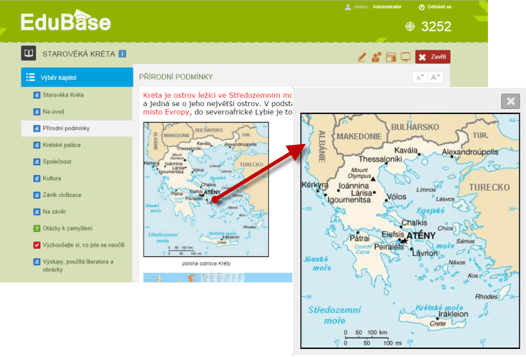

Obrázek se automaticky zvětší

### Zvuky

Text lze oživit zvukovým souborem. Přímo do textu je buď vložen zvuk ve formátu MP3 a přehraje se přímo ve vloženém přehrávači.

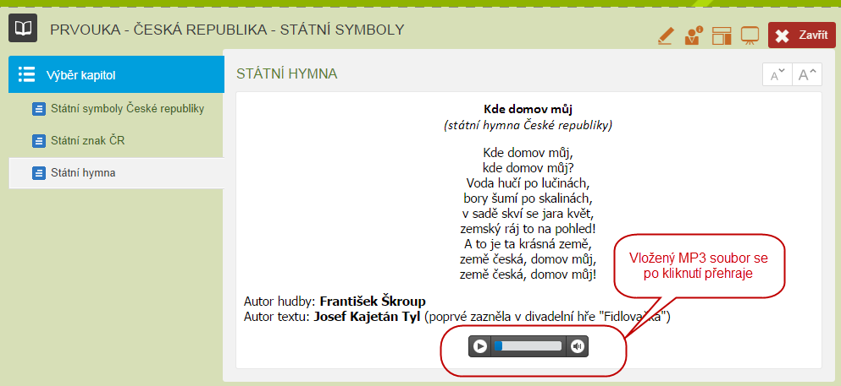

Zvuk vložený v textu

Nebo je soubor MP3 přiložen jako odkaz a v tomto případě se po klepnutí otevře vyskakovací okno s přehrávačem. Je-li přiložen zvukový soubor v jiném formátu, žáci si jej musí nejprve stáhnout, uložit na disk a teprve poté spustit v příslušném přehrávači.

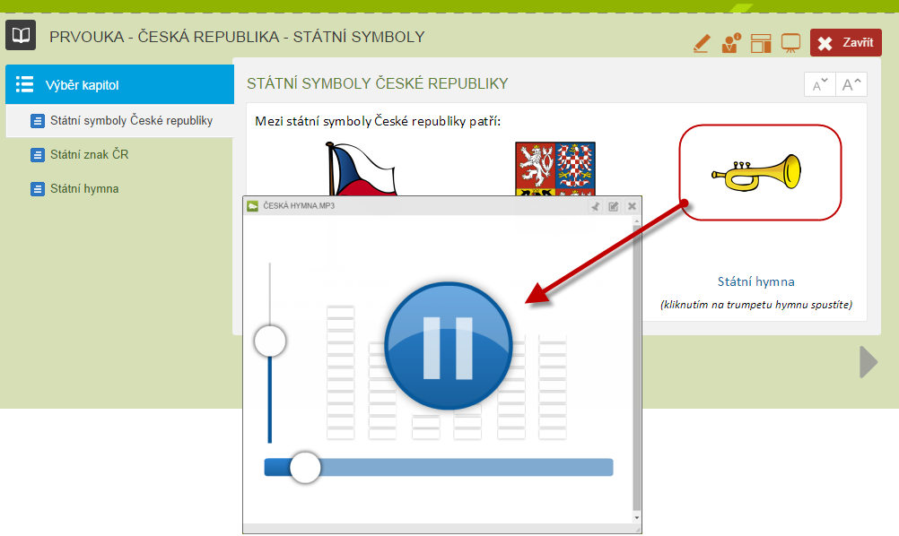

Zvuk vložený jako odkaz z obrázku trumpety

### Interaktivní úloha

Do textu můžete vložit také interaktivní slide – pokud využijete on-line službu www.EduRibbon.cz, bude úloha připravena k okamžitému řešení. Klepnutím na tlačítko  http://edoc.dosli.cz/files/EBAppServer_edoc_sznTemCelky_3740_UcebniText_3_20_20.png zvětšíte úlohu na celou plochu obrazovky a nebudou vás rušit ani okraje webového prohlížeče. Podobně jako u zvuku je možné se i na interaktivní úlohu odkázat v textu a úloha se pak zobrazí ve vyskakovacím okně.

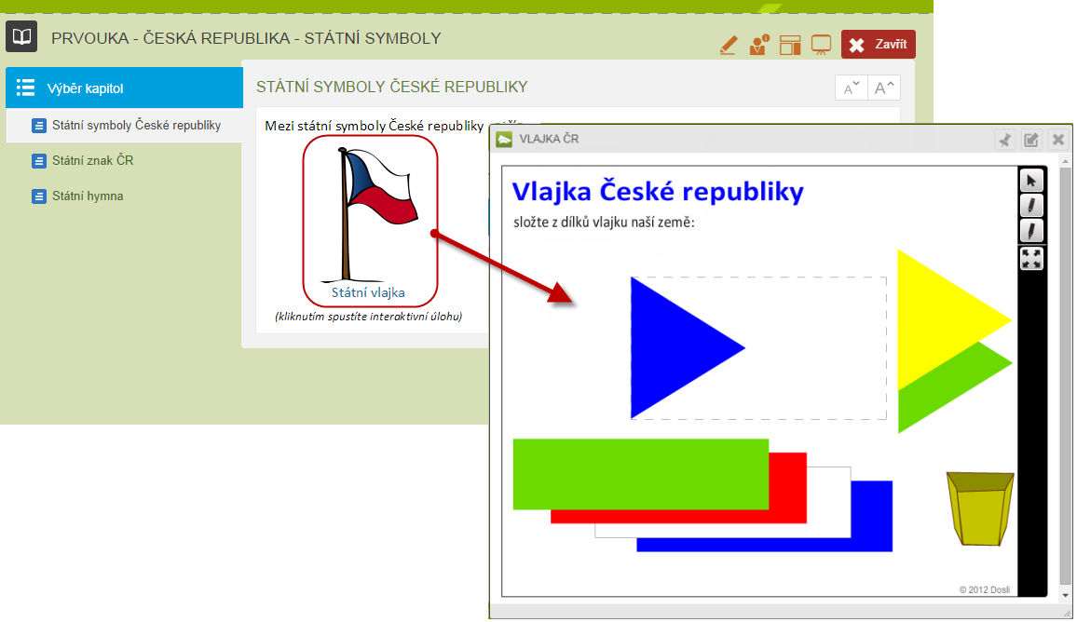

Interaktivní úloha vložená do textu jako odkaz

### Vložené on-line video a další objekty

Přímo v textu je možné narazit také na vložené video, které je dostupné na některém z internetových portálů (např. [www.youtube.com](http://www.youtube.com), [www.vimeo.com](http://www.vimeo.com), apod.). Video se po klepnutí přehrává v okně v textu nebo jej lze zvětšit na celou obrazovku.

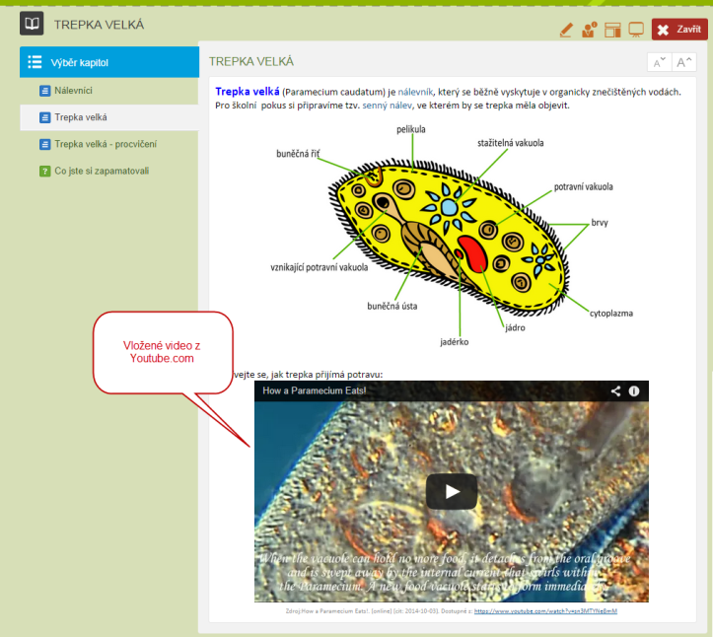

Video z YouTube.com vložené on-line do textu

Podobným způsobem je možné text doplnit o další on-line objekty z internetu – např:

* **Prezentace** (např. z Prezi.com)
* **Plakát** (např. z Glogster.com)

**POZNÁMKA**: Zobrazení vloženého on-line objektu je podmíněno jeho dostupností na internetu.

### Animace flash

Animaci ve formátu SWF (flash) je možné vložit do textu, zadání otázky nebo textu odpovědí a přehraje se automaticky. Animace jiného formátu (např. FLV) mohou být přiloženy jako samostatný soubor a po stažení žákem přehrány v příslušné aplikaci.

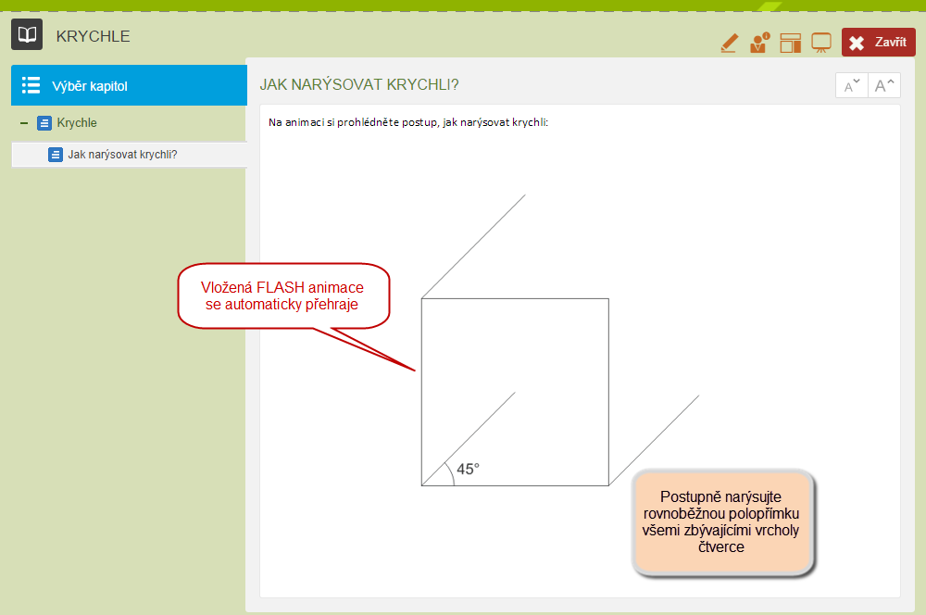

Animace se v textu přehrává automaticky

### Hypertextové odkazy

Učební materiály mohou být vzájemně propojeny pomocí odkazů (tzv. *interní odkazy*). V textu využijete iodkazy na webové stránky**.** Oba druhy odkazů se mohou vyskytovat v kterémkoliv textu (učební text, testové a otevřené otázky, poznámky, popisky obrázků, apod.). Po klepnutí se odkaz zobrazí v samostatném vyskakovacím okně.

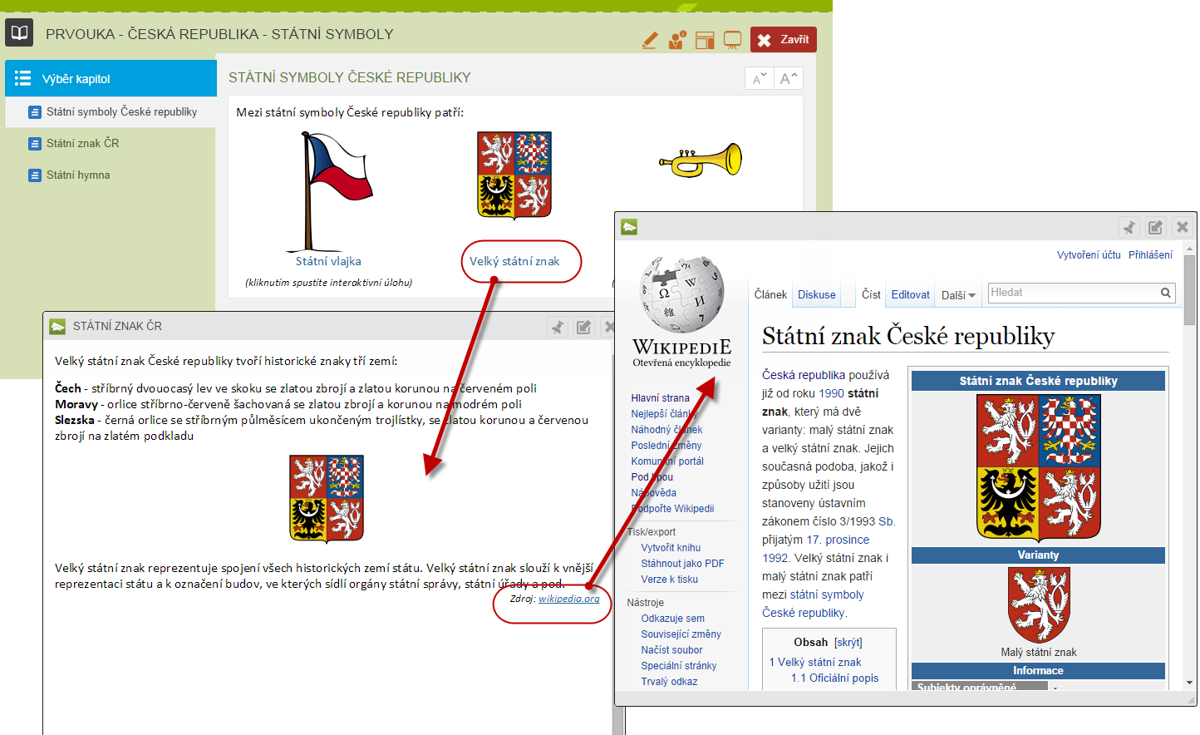

Interní odkazy i odkazy na weby v samostatných oknech

S oknem odkazu lze dále pracovat:

http://edoc.dosli.cz/files/EBAppServer_edoc_sznTemCelky_3360_UcebniText_1_26_26.png minimalizovat ho pro další použití (je k dispozici i při přechodu na jinou kapitolu),

http://edoc.dosli.cz/files/EBAppServer_edoc_sznTemCelky_3360_UcebniText_2_26_26.png otevřít tento odkaz v samostatném okně prohlížeče.

POZNÁMKA: Po otevření odkazu v http://edoc.dosli.cz/files/EBAppServer_edoc_sznTemCelky_3360_UcebniText_2_26_26.png samostatném okně prohlížeče je možné okno zvětšit na celou plochu obrazovky.

### Přiložené soubory

K textové kapitole můžete přiložit jeden nebo více souborů. Tyto soubory žáci snadno naleznou pod učebním textem. Klepnutím na název nebo ikonu souboru si žák stáhne kopii souboru, uloží na svůj disk a v příslušné aplikaci s ní může pracovat a upravovat ji. Žák pracuje pouze se svou kopií souboru, k originálu nemá přístup.

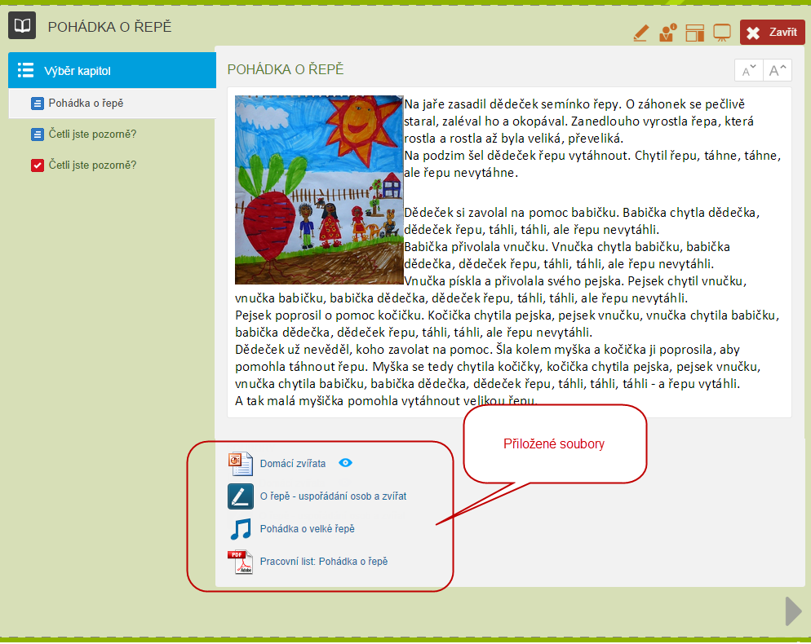

Přiložené soubory k učebnímu textu

U některých souborů se zobrazí ikona oka http://edoc.dosli.cz/files/EBAppServer_edoc_sznTemCelky_3361_UcebniText_2_26_24.png. Takto označené soubory je možné zobrazit přímo v okně webového prohlížeče, protože EduBase je navázána na jejich on-line prohlížeče. Konkrétně se to týká souborů aplikací MS Office (Word, Excel, PowerPoint, OneNote) a SMART Notebook. Klepnutím na název soubor stáhnete a uložíte.

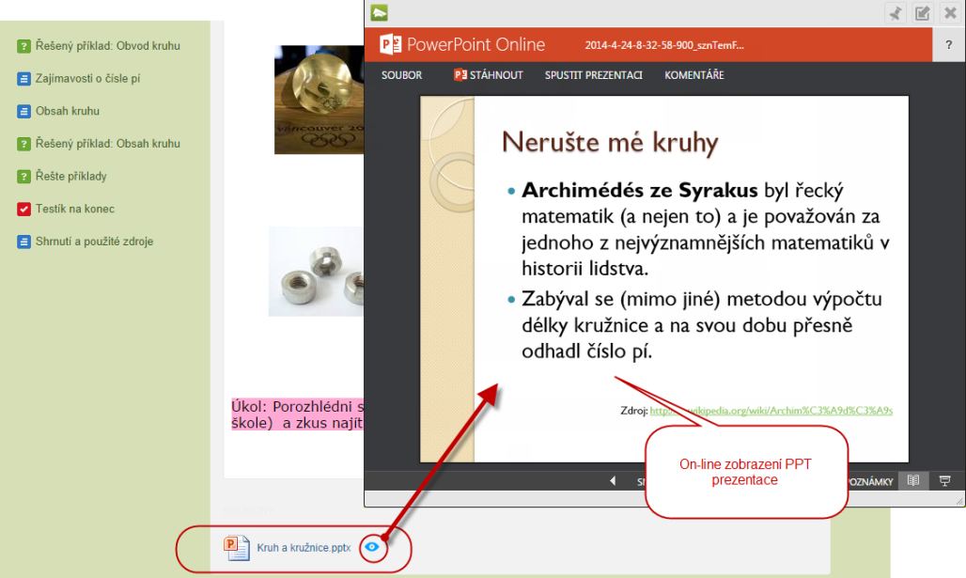

On-line zobrazení souborů MS Office

# Podpůrné nástroje pro učitele

Výuka s mobilními a dotykovými zařízeními v rukách žáků vždy přináší rizika, která se program EduBase snaží eliminovat některými zajímavými nástroji.

## Řízení zobrazeného učiva na žákovských zařízeních

Využíváte-li při výuce k prezentaci nového učiva nebo jeho procvičování interaktivní tabuli, je důležité, aby žáci na svých zařízeních měli zobrazenou stejnou stránku, o které si zrovna povídáte. A také, aby nepředbíhali na další kapitoly nebo se naopak nezapomněli u kapitoly minulé. Pro tyto účely nabízí systém EduBase funkci http://edoc.dosli.cz/files/EBAppServer_edoc_sznTemCelky_4737_UcebniText_2_26_24.png *Poslat studentům*, která synchronizuje zobrazený vzdělávací obsah na žákovských zařízeních.

Po přihlášení máte jako učitel možnost ze svého zařízení (tabletu, notebooku nebo počítače) řídit zobrazenou výuku na svém a zároveň všech žákovských zařízeních. Díky tomu všichni žáci uvidí totéž, co prezentujete na interaktivní tabuli – stejnou kapitolu učebního materiálu nebo například stejný test.

Pro využití synchronní výuky je nutné:

* Vybrat třídu, ze které jsou přihlášení uživatelé
* Pozvat k výuce žáky pomocí PIN kódu (uživatelé bez přihlašovacích údajů)

### Stejný obsah na zařízeních žáků z vybrané třídy

Žáci, kteří se do systému přihlašují svým uživatelským jménem a heslem, jsou zařazeni do třídy. Dle tohoto parametru vyberete, kterým žákům se na zařízení zobrazí stejný obsah, jako je na tabuli.

Postup:

1. Na stránce EduBase vaší školy se přihlaste (jako učitel) a vyzvěte žáky, aby se přihlásili svým jménem a heslem.
2. Spusťte vybraný učební materiál. Klepněte na tlačítko http://www.edubase.cz/uploads/images/BT_ucitelske_nastroje_1.png *Učitelské nástroje*.
3. Z nabídky vyberte třídu, které učíte (případně více tříd současně).

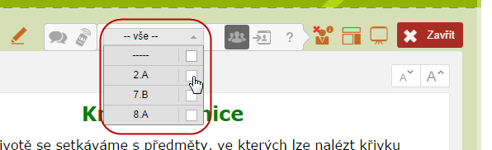

Vyberte třídu, ve které učíte

1. Klepněte na tlačítko http://edoc.dosli.cz/files/EBAppServer_edoc_sznTemCelky_4737_UcebniText_2_26_24.png *Poslat studentům.* Vybranýučební materiál (kapitola, úvodní stránka testu, apod.), jaký máte zobrazený na svém tabletu nebo interaktivní tabuli, se zobrazí na všech zařízeních přihlášených žáků z vybrané třídy.

Přechod na další kapitolu učebního materiálu můžete provést pouze vy - všem žákům se automaticky zobrazí další kapitola. Sami nemohou přejít na další nebo předchozí kapitoly. Zobrazený materiál se přizpůsobuje zařízením s různými úhlopříčkami, automaticky se upravuje při převracení zařízení na výšku nebo na šířku. Velikost písma si žáci mohou sami upravit.

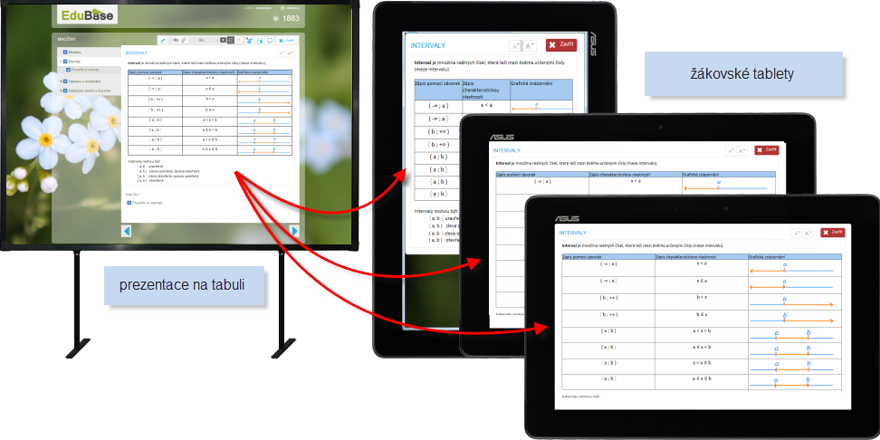

Řízení zobrazeného obsahu na žákovských zařízeních [4]

### Stejný obsah jednorázově přihlášených žáků pomocí PIN

Přihlášení žáků pomocí PIN kódu je výhodné v situaci, kdy žáci nejsou navedeni v systému EduBase a nemají své jméno a heslo. Výhody tohoto přihlašování oceníte při suplování ve třídě, kde běžně EduBase nevyužívají nebo při soutěži, na kterou se sjedou žáci z různých škol.

Postup:

1. Na stránce EduBase vaší školy se přihlaste (jako učitel). V záhlaví je zobrazen PIN kód.

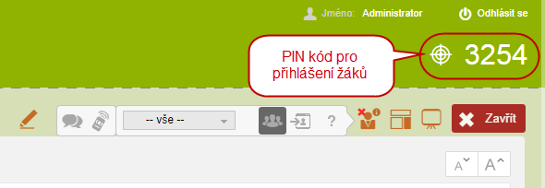

Sdělte žákům PIN

1. Požádejte žáky, aby na stránce portálu EduBase klepli na tlačítko *Vstup s PINem*. Sdělte jim svůj PIN kód.
2. Žáci zadají PIN kód učebního materiálu a své jméno.
3. Po přihlášení se žákům zobrazí okno s grafikou čekání na učební materiál. Tento stav trvá tak dlouho, dokud nezahájíte synchronizaci. Žáci se nemohou podívat na žádné jiné učební materiály.

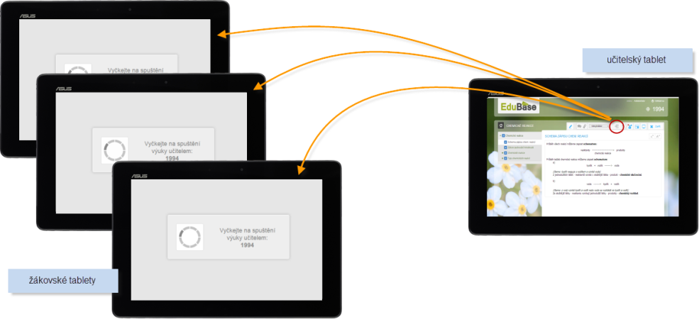

Řízení zobrazeného obsahu na žákovských zařízeních s PIN kódem[5]

1. Klepněte na tlačítko http://edoc.dosli.cz/files/EBAppServer_edoc_sznTemCelky_4737_UcebniText_2_26_24.png *Poslat studujícím.* Vybranýučební materiál (kapitola, úvodní stránka testu, apod.), jaký máte zobrazený na svém tabletu nebo interaktivní tabuli, se zobrazí na všech zařízeních přihlášených žáků přihlášených PIN kódem.

**TIP**: Testy a zkoušení

Zobrazíte-li žákům na jejich zařízeních stejný test, nebudou mít přesto možnost od sebe opisovat. Každému žákovi se po spuštění testu vygeneruje jeho vlastní variace testu, která má promíchané pořadí otázek i odpovědí u každé z nich. V učitelském panelu se průběžně zobrazují výsledky žáků, takže máte rychlý přehled a zpětnou vazbu.

## Aktivita žáků pod dohledem

Žáci mají při výuce na tabletech nebo počítačích možnost spustit si jinou webovou stránku v prohlížeči nebo program a přestanou se věnovat probíranému učivu. K prevenci tohoto chování můžete využít různé aplikace, které kontrolují dění na žákovských zařízeních a umožňují zablokování další činnosti. V systému EduBase je na tento problém pohlíženo jinak. Učitel má k dispozici nástroj, který neustále sleduje činnost přihlášených žáků z vybrané třídy. V okamžiku, kdy žák opustí probíraný učební materiál (stránka webového prohlížeče přestane být aktivní), změní se barva ikony u žáka a upozorní vás na nezbedu.

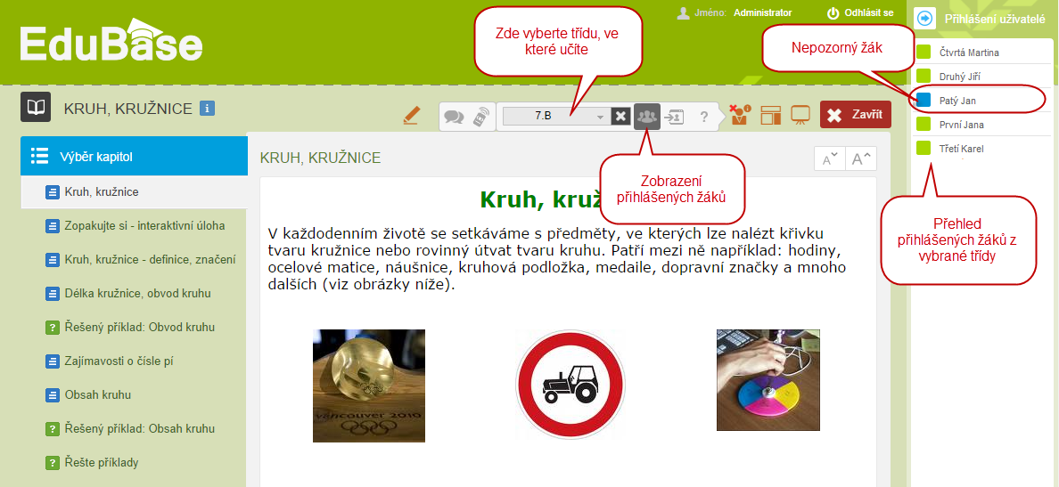

Přehled o pozornosti žáků z vybrané třídy

Po přihlášení učitele je přehled žákovské aktivity dostupný z webu nebo z *učitelského panelu*, který jste si zobrazili na tabletu.

Postup zobrazení:

1. Přihlaste se do webového rozhraní EduBase (učitel i žáci). Pro žáky je možné použít i přihlášení pomocí PIN kódu.
2. Vyberte si z nabídky třídu, ve které učíte.



1. Klepněte na tlačítko http://edoc.dosli.cz/files/EBAppServer_edoc_sznTemCelky_4894_UcebniText_1_28_22.png *Zobrazit přihlášené uživatele*v učitelském *panelu nástrojů*.
2. U pravého okraje obrazovky se zobrazí panel s přehledem přihlášených žáků z vybrané třídy. Barva ikony signalizuje aktivitu žáka - zelená ikona znamená, že žák je na stránce s výukovým obsahem EduBase. Modrá ikona značí, že žák opustil stránku (je na jiné stránce, nové záložce nebo si otevřel jinou aplikaci).

**TIP**: Klepnutím na tlačítko http://edoc.dosli.cz/files/EBAppServer_edoc_sznTemCelky_4894_UcebniText_3_25_23.pngpanel minimalizujete na pouhý přehled barevných ikon, který nezavazí, ale stále vám dává přehled o aktivitě a v případě nutnosti si rychle zobrazíte jméno nepozorného žáka.

# Použité zdroje

[1] Internet as a cloud. In: WikiMedia [online]. WikiMedia Commons, 2011. [cit: 8.10.2014]. Dostupné z: http://commons.wikimedia.org/wiki/File:Internet_as_cloud.svg?uselang=cs

[2] Tematický celek. In: EduBase 3 - Rychlé seznámení [online]. Dosli. [cit. 2014-10-12]. Dostupné z:http://edoc.dosli.cz?direct_access=282

[3] Knihovna. In: EduBase 3 - Rychlé seznámení [online]. Dosli. [cit. 2014-10-12]. Dostupné z:http://edoc.dosli.cz?direct_access=282

[4] Synchronizace výuky. In: Využití EduBase ve výuce [online]. Dosli. [cit. 2014-10-12]. Dostupné z: http://edoc.dosli.cz/go/428

[5] Synchronizace s PIN. In: Využití EduBase ve výuce [online]. Dosli. [cit. 2014-10-12]. Dostupné z: <http://edoc.dosli.cz/go/428>

[6] Využití EduBase ve výuce [online]. Dosli. [cit. 2014-10-12]. Dostupné z: <http://edoc.dosli.cz/go/428>

[7] EduBase 3 - Rychlé seznámení [online]. Dosli. [cit. 2014-10-12]. Dostupné z:http://edoc.dosli.cz?direct_access=282

[8] Knihovna výukových objektů [online]. Dosli. [cit. 2014-10-12]. Dostupné z: http://edoc.dosli.cz/go/288

# Obsah

1 Cloudové služby 3

2 Přehledná elektronická knihovna 4

2.1 Výukové objekty 4

2.2 Tematické uspořádání knihovny 8

3 Naplňte si knihovnu 10

4 Skládanka z výukových objektů 11

4.1 Písemka 11

4.2 Test 11

4.3 Písemka s testem 12

4.4 Učebnice 12

5 Využití ve výuce 13

5.1 Zajímavé učivo žáky přitáhne 14

6 Podpůrné nástroje pro učitele 19

6.1 Řízení zobrazeného učiva na žákovských zařízeních 19

6.2 Aktivita žáků pod dohledem 21

7 Použité zdroje 23

8 Obsah 24